**Открытый урок № 6**

подготовила

учитель биологии высшей категории

МКОУ «Гунибская СОШ»

Магомедова Раисат Магомедовна

**15.03.2017 г**

**Класс 7 класс**

**Тема урока: Эволюция органов дыхания**

**Цель:** создать условия обучающимся для изучения особенностей строения органов дыхания у животных в связи с их функциями, и осознания эволюции органов дыхания.

**Задачи:**

* *Образовательные*: помочь обучающимся, выяснить: строение органов дыхания у разнообразных групп животных, их усложнения в процессе эволюции, значение дыхания для жизни организмов;
* *Развивающие*: содействовать обучающимся в развитии умение логически мыслить, делать выводы; учить видеть картину развития органического мира.
* *Воспитывающие*: помогать формировать интерес к предмету.

**Материал:** тестовые разноуровневые задания, мультипроектор.

**I. Организационный момент**

**II. Работа по проверке домашнего задания**Задание для обучающихся (низкий уровень сложности):  
  
*Карточка № 1*  
  
Из перечисленных выше утверждений выберите номера верных и запишите их:  
  
1. Движение – одно из основных свойств живых организмов.  
2. В природе существует два способа движения.  
3. Амебоидное движение присуще корненожкам и некоторым отдельным клеткам многочисленных животных (например – лейкоцитам крови).  
4. Движение с помощью мышц осуществляется у многоклеточных животных.  
5. У пиявок появилось движение при помощи выдвижения цитоплазмы.  
6. У большинства членистоногих  специальными органами передвижения служат не только ноги, но и (в зависимости от систематической принадлежности) другие образования, например крылья у насекомых.  
  
Задание для обучающихся (повышенный уровень сложности):   
  
*Карточка №2*  
  
Выберите верные ответы из четырех возможных вариантов:

1. Покровы тела у членистоногих представлены:  
  
1) плоским эпителием;  
2) хитинизированной кутикулой;  
3) эпидермисом;  
4) собственно кожей.

2. Наружный скелет имеют:  
1) моллюски;  
2) рыбы;  
3) ланцетник;  
4) птицы.

3. Позвоночник рыб состоит из:  
1) 2 отделов;  
2) 3 отделов;  
3) 4 отделов;  
4) 5 отделов.

4. Особенностью скелета земноводных является:  
1) отсутствие грудной клетки;  
2) имеет шейный отдел;  
3) состоит из скелета черепа, позвоночника, конечностей;  
4) лицевая часть черепа больше мозговой.

5. К поясу передних конечностей млекопитающих относится:  
1) ключица;  
2) тазовые кости;  
3) бедренная кость;  
4) грудина.

6. Амебоидное движение характерно для:  
1) головоногих моллюсков;  
2) ракообразных;  
3) простейших;  
4) червей.

7. Первичную полость тела имеют:  
1) плоские черви;  
2) ланцетник;  
3) кольчатые черви;  
4) рыбы.

8. Функция опорной системы:  
1) кроветворная;  
2) транспортная;  
3) защитная;  
4) газообмен.

9. Инфузория туфелька движется при помощи:  
1) жгутиков;  
2) ресничек;  
3) ложноножек;  
4) оболочки клетки.

**III. Изучение нового материала**  
  
**Формирование темы урока**

**Учитель:**Что бы назвать тему урока проведем небольшой эксперимент. Задержите дыхание и проследите за своими ощущениями.   
– Что вы чувствовали?  
– Зачем нам дыхание?  
– Дыхание, что представили?

**Ответы детей:**

– Как дышат?  
– Все ли организмы дышат?  
– Все ли одинаково дышат?  
– Какие органы помогают в дыхании?  
– У всех ли одинаковые органы дыхания?  
  
**Учитель:** Так, значит мы будем изучать?

**Ответы детей:** Органы дыхания их строение и значение. слайд 1-2

**Учитель:**Мы работаем с главой эволюция, индивидуальное развитие органов и их систем, поэтому и систему органов дыхания мы изучим в эволюционном развитии на примере разных организмов. Запишите число и тему в тетрадь и дневник. (Приложение 1. Слайд 2)

**Учитель:**На столах лежат листы с заданием, карточка № 3. Используя их и § 39, стр. 204 надо ответить на вопросы.

**Работа обучающихся с заданиями** (3 мин.)

**Учитель:** Теперь по порядку ответим на вопросы.

1. Какой газ и для чего необходим организмам?   
2. Какими путями поступает кислород в организм животных?   
3. Какой закон физики применим к процессу дыхания?   
4. Влияет ли взаимосвязь размера организма и процесса дыхания?

*(Ответы учащихся с использованием ответа на  карточках)*

**Учитель:** Какие органы дыхания нам известны?  
  
**Обучающиеся:** В тексте упомянуты поверхность тела, жабры, легочные мешки, легкие. Изучая многообразие организмов, в предыдущих разделах, мы тоже слышали  о  разных органах дыхания.  
  
**Учитель:**  Хорошо ли вы запомнили строение, значение органов дыхания у организмов? *(Ответы обучающихся)*

**Учитель:** Так наверно надо заполнить этот пробел, узнать какие органы есть у разных организмов для дыхания, и как они усложняются.  Для работы у вас есть таблица №1 «Эволюция органов дыхания у животных».  В таблице 3 колонки: название групп животных, органы дыхания и особенности строения. Колонка – название групп животных уже заполнена, 2 остальных пусты. Используя задания к этой таблице и § 39, заполняете ее. Смотрите внимательно задание №2 , каждый заполняет только свою часть таблицы, затем каждый защищает свою работу, а все остальные впишут недостающие. (Работа по мини-группам, класс с начала учебного года разбит на группы)  
Таблица  №1 «Эволюция органов дыхания у животных». (Слайд 3)

|  |  |  |
| --- | --- | --- |
| Название групп животных | Органы дыхания | Особенности строения |
| Одноклеточные |  |  |
| Кишечнополостные |  |  |
| Морские кольчатые черви |  |  |
| Моллюски |  |  |
| Членистоногие |  |  |
| Ланцетник |  |  |
| Рыбы |  |  |
| Земноводные |  |  |
| Пресмыкающиеся |  |  |
| Птицы |  |  |
| Млекопитающие |  |  |

**Задания:**

(Группа № 1) 1. Заполнить часть таблицы – органы дыхания и особенности строения у **одноклеточных, кишечнополостных, морских червей**;  
(Группа № 2) 2. Заполнить часть таблицы – органы дыхания и особенности строения у **моллюсков, членистоногих**;

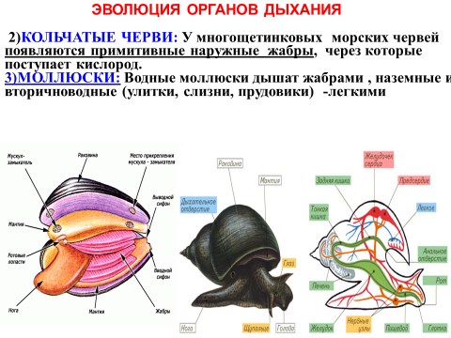

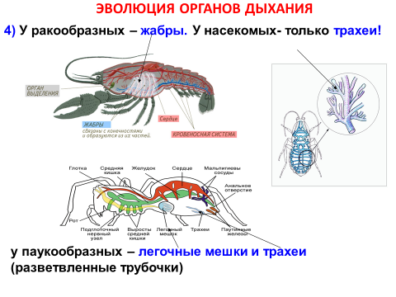  
(Группа № 3) 3. Заполнить часть таблицы – органы дыхания и особенности строения у **ланцетника, рыб**;

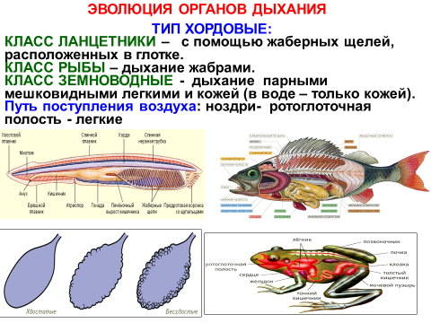  
(Группа № 4) 4. Заполнить часть таблицы – органы дыхания и особенности строения у **земноводных и пресмыкающихся**

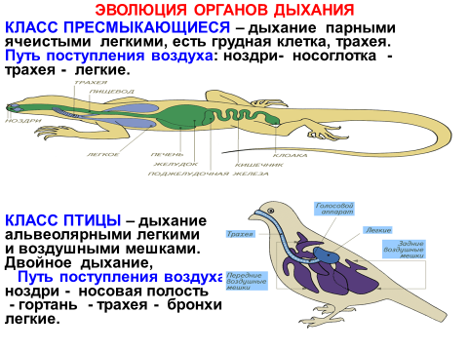

(Группа № 5) 5. Заполнить часть таблицы – органы дыхания и особенности строения у **птиц и млекопитающих**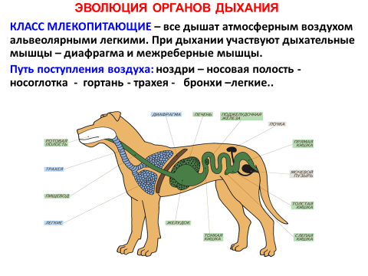

**IV. Самостоятельная работа** (10 мин.)

**Учитель:**Прежде чем представить свою часть работы, чтобы увидеть, на сколько хорошо мы усвоили данный материал,  предлагаю провести физминутку.

**Физминутка**

**Афиширование:***(Работа обучающихся у доски с представлением своей части работы, сопровождается слайдами. Обучающиеся записывают данные в таблицу).*

|  |  |  |
| --- | --- | --- |
| Название групп животных | Органы дыхания | Особенности строения |
| Одноклеточные | Нет. Дышат всей поверхностью тела. |  |
| Кишечнополостные | Нет. Дышат всей поверхностью тела. |  |
| Морские кольчатые черви | Перистые жабры. | Из выростов кожи по обеим сторонам тела. |
| Моллюски | Пластинчатые, перистые жабры. | Расположены в мантийной полости. |
| Членистоногие | Трахеи, жабры, листовидные легкие. | В углублениях тела. |
| Ланцетник | Жаберные щели. | Под кожей, открываются в околожаберную полость. |
| Рыбы | Жаберные крышки, жабры. | Жабры с жаберными дугами и жаберными лепестками. |
| Земноводные | Простые легкие, слизистая кожа. | Легкие   оплетены капиллярами. |
| Пресмыкающиеся | Легкие. | Легкие с перегородками, оплетены капиллярами. |
| Птицы | Легкие, бронхи, воздушные мешки. | Легкие – плотные, губчатые. Бронхи ветвятся в легкие и за ними образуют легочные мешки. |
| Млекопитающие | Трахеи, бронхи, легкие, альвеолы, диафрагма. | Легкие губчатые, бронхи ветвятся в легких, альвеолы оплетены капилярами. |

*(Сравнивание ответы детей с предполагаемыми ответами слайд 4)*

Выполнение лабораторной работы № 11 (слайд 5)  
  
**Учитель:** Ребята, сейчас предлагаю просмотреть фрагмент фильма и ответить на вопросы. (вопросы записаны на доске).  
Демонстрационная лабораторная работа №11 "Изучение способов дыхания животных"  
Просмотрите видеофрагмент "Дыхание речного рака" и выясните:

* С помощью чего осуществляется дыхание речного рака?
* Где и в чем расположены органы дыхания рака?
* Как создается ток воды?

*(Ответы обучающихся)*

**Учитель:** Ребята, в чем состояла наша задача урока? Достигли? Можете ответить какие органы дыхания у организмов? А рассказать о эволюционном развитии? *(Ответы обучающихся)*

**V. Домашнее задание:** Изучить § 39,

**Учитель:** С какой целью работаем с параграфом? *(Ответы обучающихся)*  
Уметь представить эволюционное изменение органов дыхания у организмов. Это уже предполагает отличные знания и отметку. Для того, кто хочет более углубленно поработать, творческое задание: (Используя базу знаний «КМ – Школы», составьте сравнительную характеристику особенностей газообмена у позвоночных животных по следующим признакам: органы дыхания, особенности строения органов дыхания, расположение органов дыхания и механизм дыхательных движений. Результаты работы оформите в виде презентации.)  
  
**VI. Подведение итогов урока**  
 **Учитель:**В течение урока каждый работал, получал знания. Покидая класс, проставьте значки против того утверждения, которое по вашему мнению, отвечало вашим ощущениям на уроке.

* Было интересно.
* Узнал новое.
* Узнал новое, но было не интересно.
* Чувствовал себя исследователем.